INFORME TRIMESTRAL
Enero, Febrero, Marzo 2019

Martha Graciela Villanueva Zalapa
REGIDORA PRESIDENTA DE LA H. COMISIÓN EDILICIA DE mercados y centrales de abastos
ADMINISTRACION 2018-2021

ADMINISTRACION 2018-2021

MARTHA GRACIELA VILLANUEVA ZALAPA.
REGIDORA PRESIDENTA DE LA COMISION DE MERCADOS
Y CENTRALES DE ABASTOS
INFORME TRIMESTRAL DE ENERO A MARZO DEL 2019
SESIONES DE LA COMISION:
- Sesión ordinaria No. 1
INSTALACION DE LA COMISION EDILICIA PERMANENTA DE MERCADOS Y CENTRALES DE ABASTOS
REGIDOR PRESIDENTE. MARTHA GRACIELA VILLANUEVA ZALAPA
REGIDOR VOCAL 1. MARIA LUIS JUAN MORALES
REGIDOR VOCAL 2. ALEJANDRO BARRAGAN SANCHEZ
Aprobada por unanimidad se declara la instalación de la comisión protestando sus integrantes a su leal y legal desempeño.
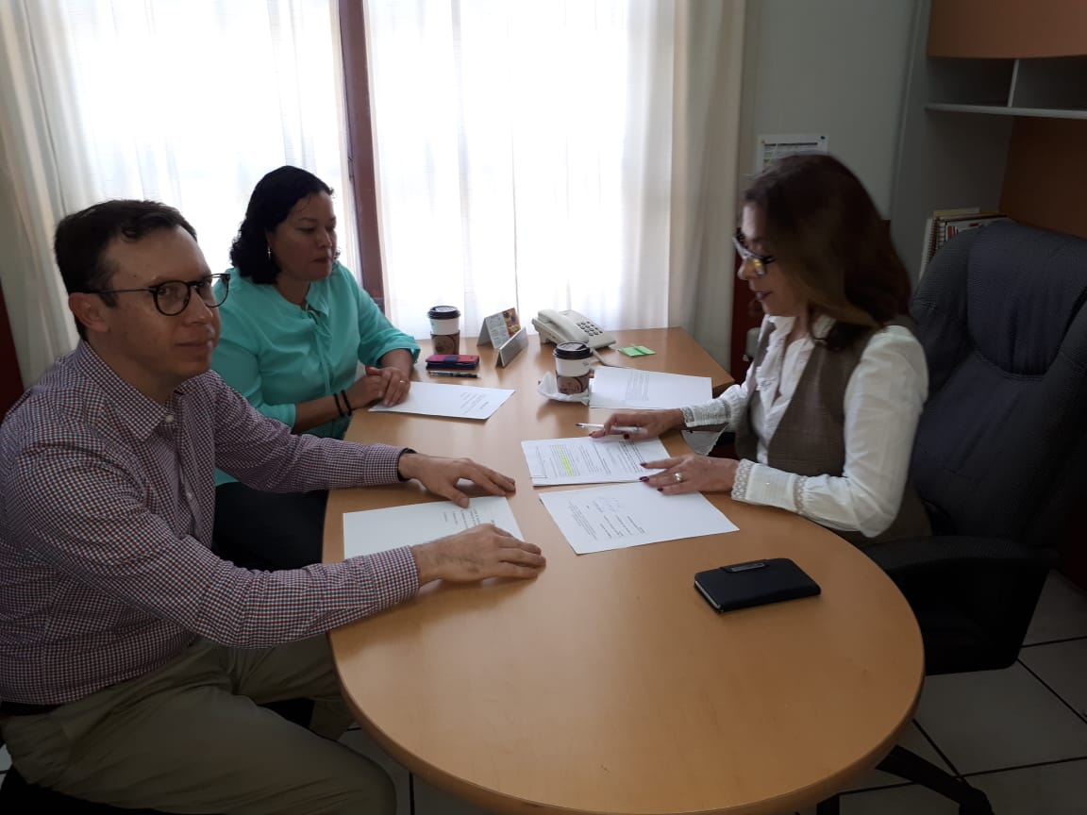

SESION ORDINARIA # 2
PRESENTACION DEL PLAN ANUAL DE TRABAJO A INTEGRANTES DE LA COMISION
EL CUAL FUE APROBADO UNANIMIDAD
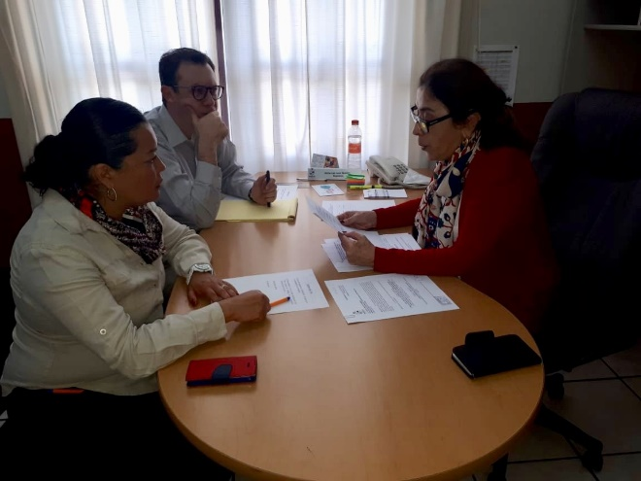

ACTIVIDADES

16 DE ENERO- JUNTA CON LOCATARIOS DEL MERCADO MUNICIPAL

MESAS DE TRABAJO CON DIRECTIVOS Y REPRESENTANTS DEL BAZAR A PETICION DE LOS INTERESADOS
17 ENERO, 22 ENERO, 30 ENERO 07, MARZO 11 MARZO

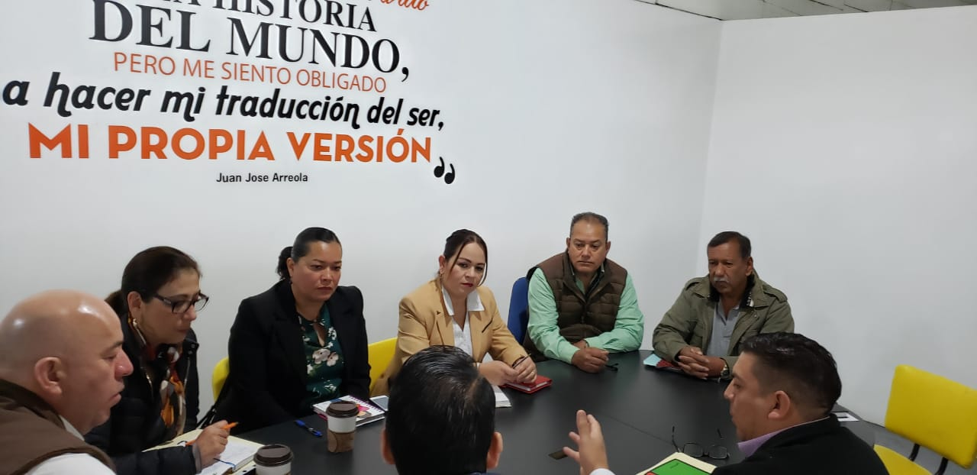
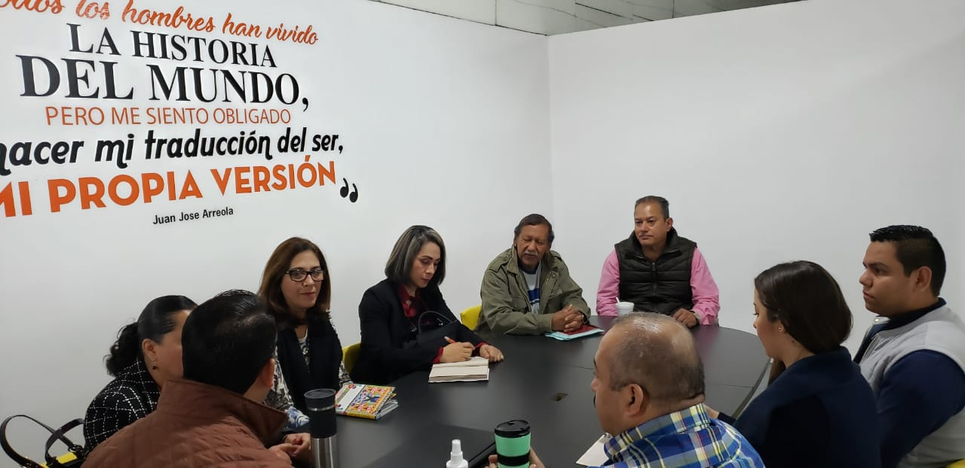
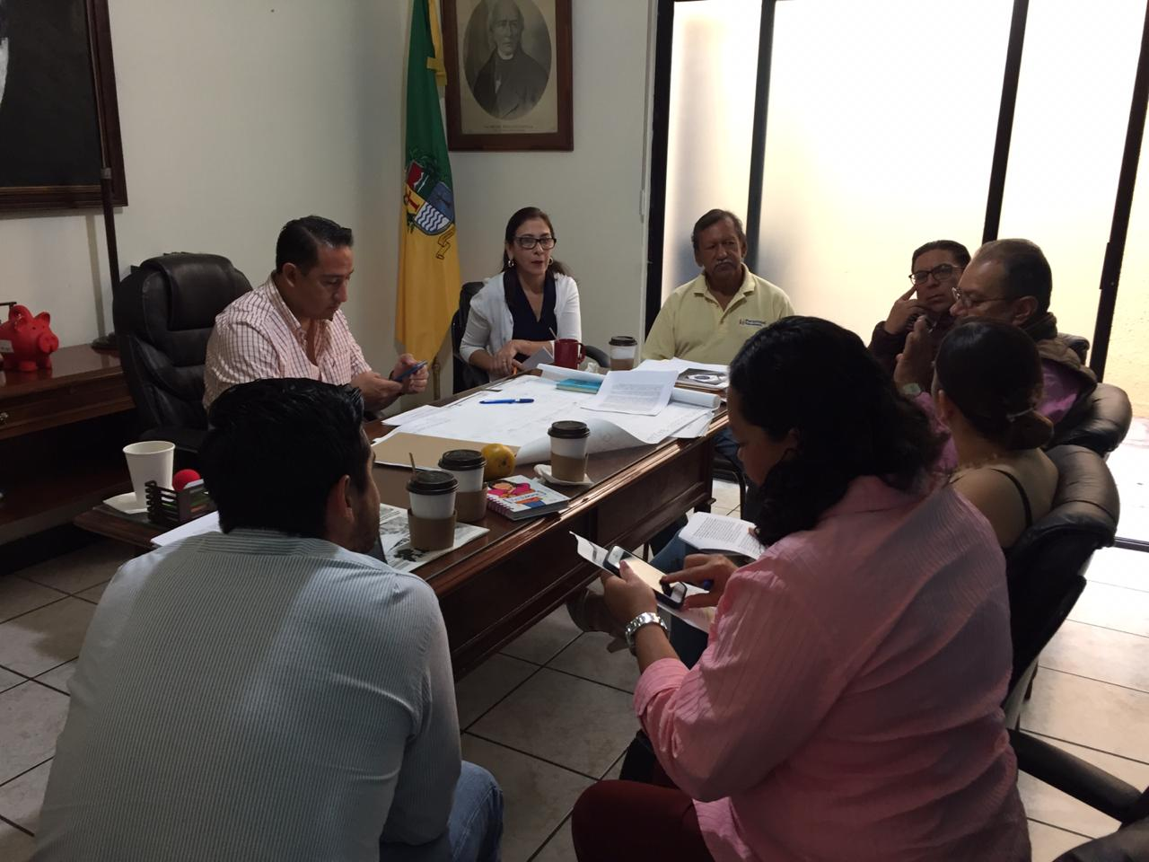
INICIATIVAS PRESENTADAS DE LA COMISION
NO SE PRESENTARON INCIATIVAS O DICTAMENES

OTRAS ACTIVIDADES
01 DE FEBRERO – VISITA A TRABAJADORES DEL RASTRO
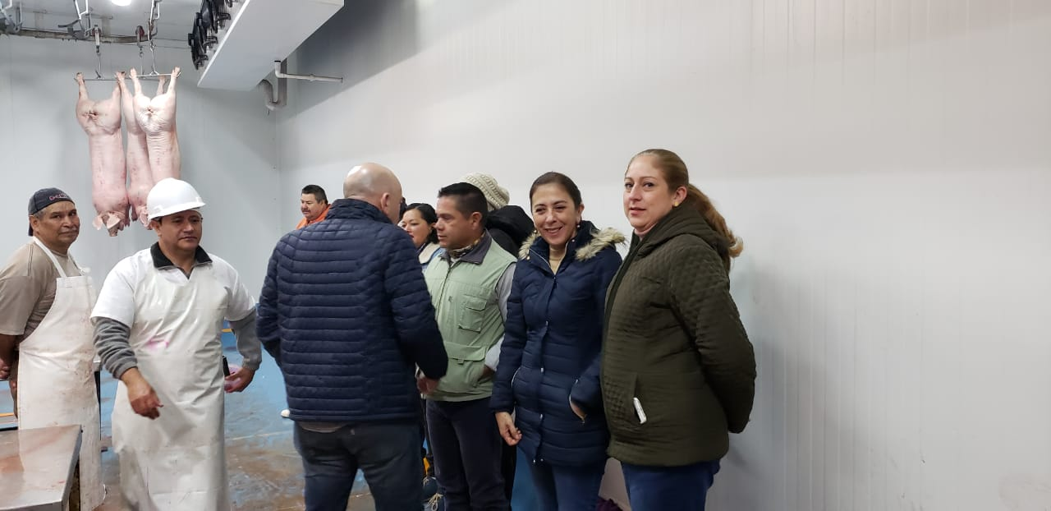

VISITAS A NECESIDADES DE CIUDADANOS
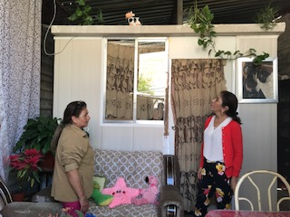

VISITA Y SEGUIMIENTO DE OBRAS EN PROCESO
21 DE ENERO

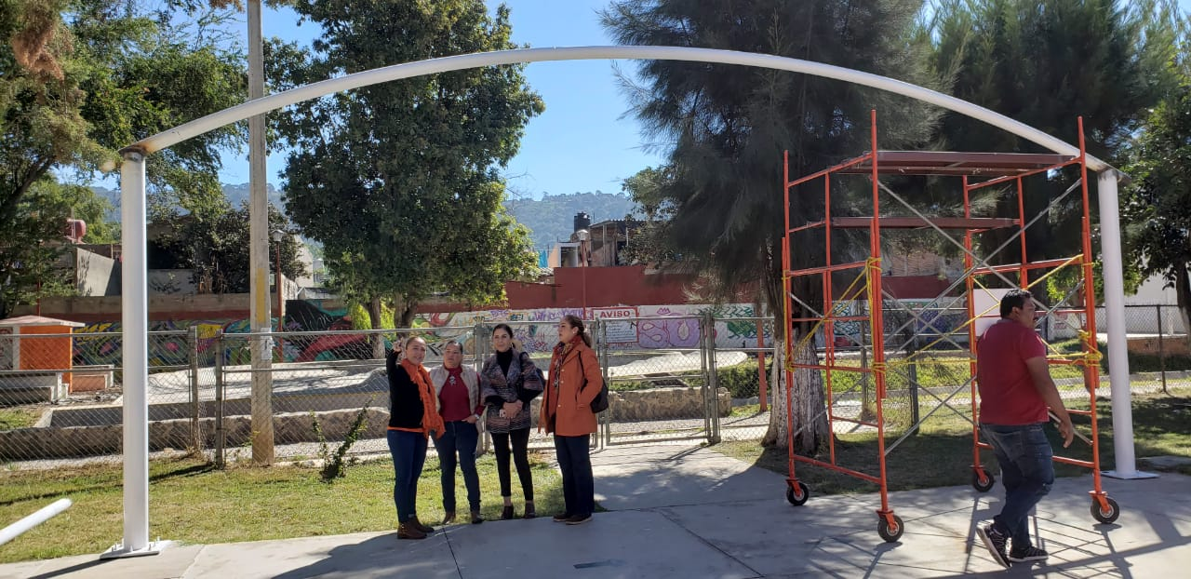

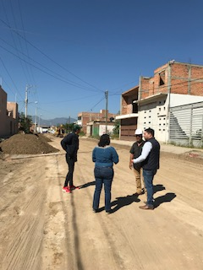
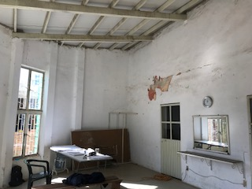
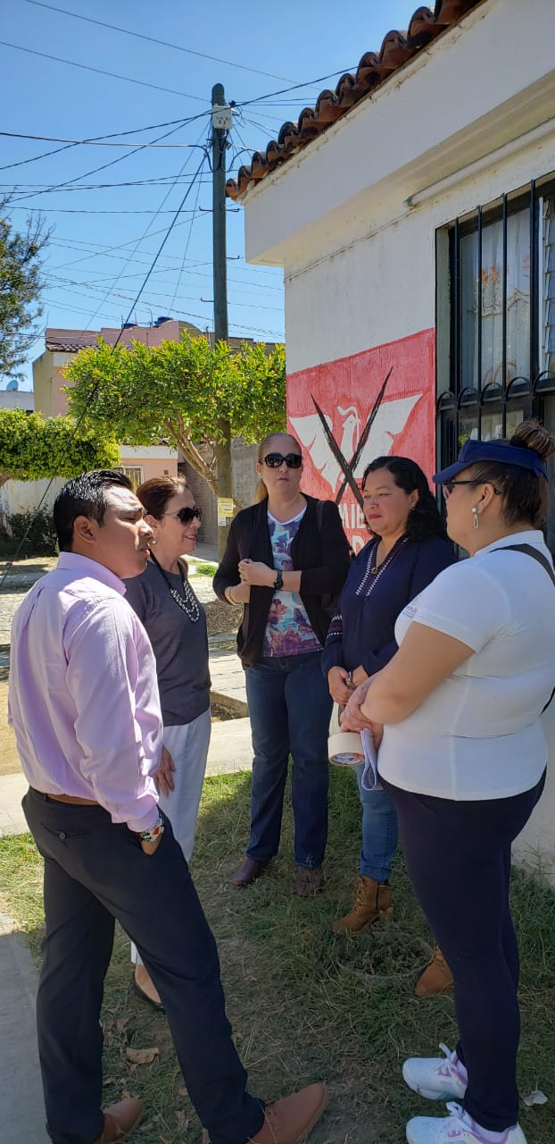
INAUGURACION DE DOMOS
18 DE FEBRERO CBTIS No. 226 JOSE MA. GONZSALEZ DE HERMOSILLO
19 DE MARZO –ESCUELA PRIARIA FEDERICO DEL TORO
JARDIN DE NIÑOS ANEXA A LA NORMAL

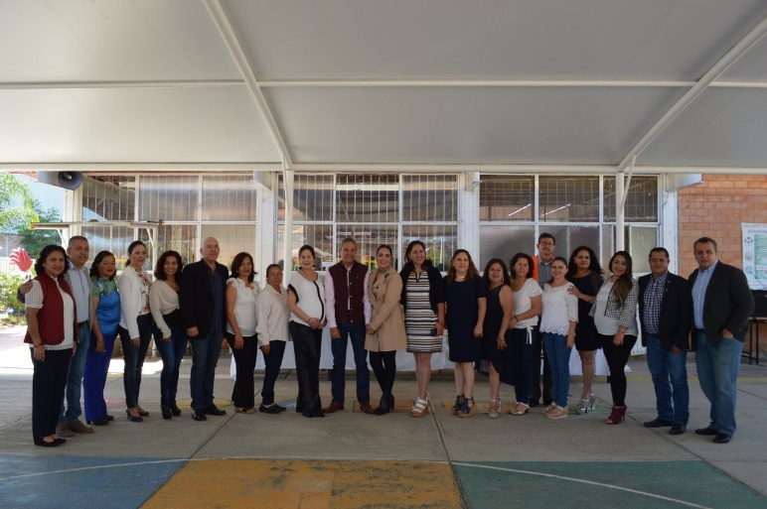
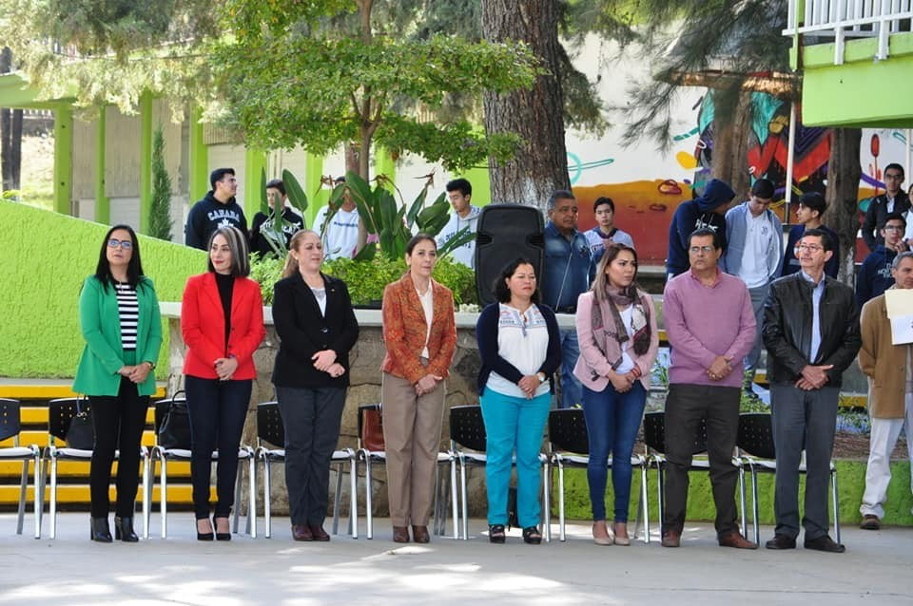

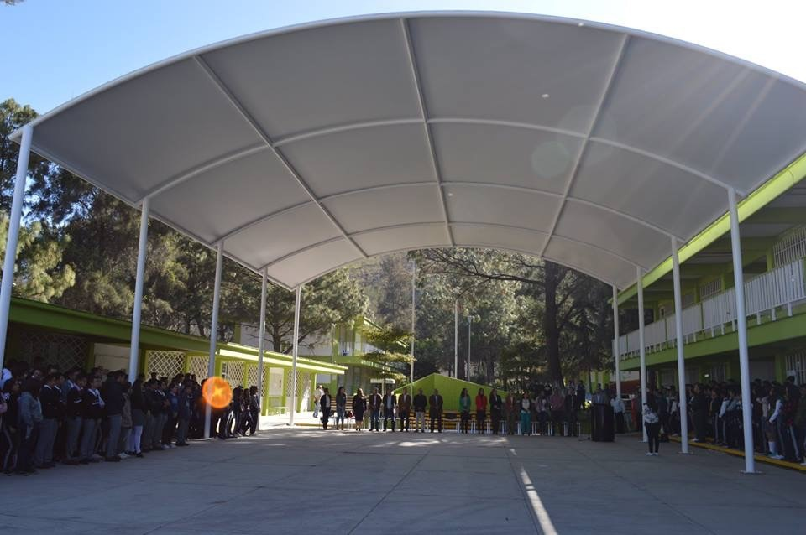

INAUGURACION FERIA DEL EMPLEO
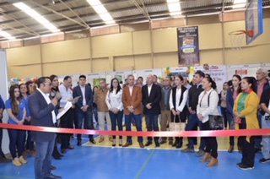

CONVENIO CON HEMO-VIDA
DONDE SE ESTARAN APOYANDO A PACIENTES CONTINUAMENTE CON EL TRATAMIENTO DE DIALISIS GRATUITO
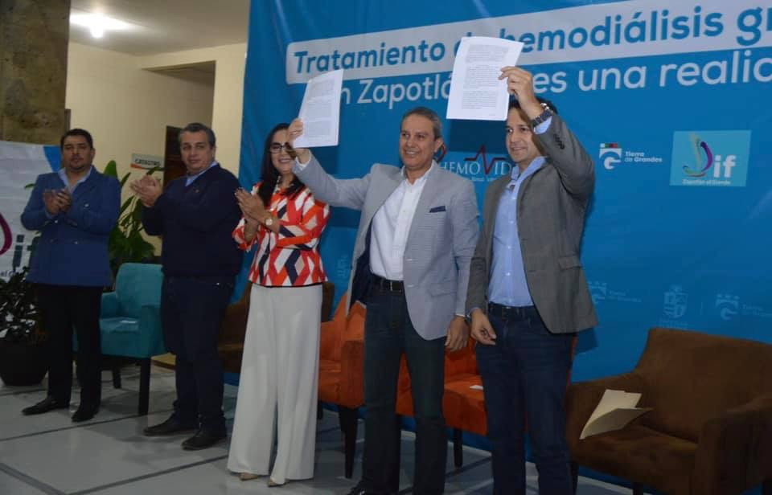
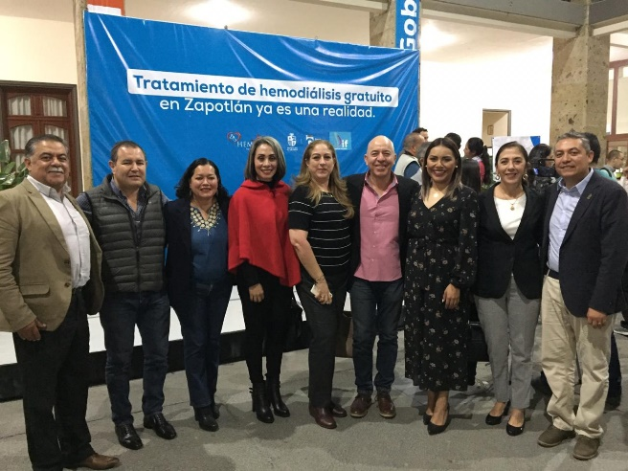

A T E N T A M E N T E
“2019, AÑO DE LA IGUALDAD DE GÉNERO EN JALISCO”
“2019 AÑO DEL LXXX ANIVERSARIO DE LA ESCUELA SECUNDARIA LIC. BENITO JUÁREZ”
Cd. Guzmán Mpio. De Zapotlán El Grande, Jalisco 15 de Abril 2019

C. MARTHA GRACIELA VILLANUEVA ZALAPA
REGIDORA PRESIDENTA DE LA COMISION EDILICIA PERMANENTE DE MERCADOS Y CENTRALES DE ABASTOS.

